Сценарий мероприятия
по русскому языку и литературе

Где
логика?

Подготовила и провела: Болгарина АМ
учитель русского языка и литературы
КГУ «Буденновская средняя школа»
район им.Г..Мусрепова СКО

2020 г.

Цель игры: Поднять престиж знаний, способствовать интеллектуальному развитию личности; развивать слуховое и зрительное восприятия, коммуникативную речь учащихся; формировать личностные качества учащихся: чувство товарищества, ответственности, взаимовыручки, умение работать в коллективе.
Оборудование: компьютер, мультимедийный проектор, экран, презентация PowerPoint.
Участники: учащиеся 9 класса
Время проведения игры: 45 мин.
Место проведения: учебная аудитория.
Структура игры
- Приветственное слово преподавателя.
- Представление команд.
- Ознакомление с условиями игры.
- Раунд первый «Найди общее»
- Раунд второй «Фразеологизмы».
- Раунд третий «Цитаты русских классиков о русском языке и литературе»
- Раунд четвертый « Пословицы »
- ФИНАЛ« Классика жанра»
- Подведение итогов игры.
- Рефлексия.

Ход мероприятия
- Вступительное слово учителя
Звучит музыка изток-шоу «Где логика?»
Вед: Если за нами наблюдают жители внеземных цивилизаций, то я уверена, что нас волнуют одни и те же вопросы:
-Почему Т9 заменяет слово «учитель» на слово «мучитель»? Неужели разработчики не понимают к чему это может привести: был на уроке и случайно замучал.
-Кто придумал, что ученики на уроке должны выглядеть моднее чем учителя?
-Почему на уроке физкультуры ученик не может сдать нормативы, а в столовую мчится со скоростью света? Где логика друзья?
Это ток-шоу для учеников «Где логика?» И мы начинаем!
Представление команд.
- Ознакомление с условиями игры.
Раунд первый «Найди общее»

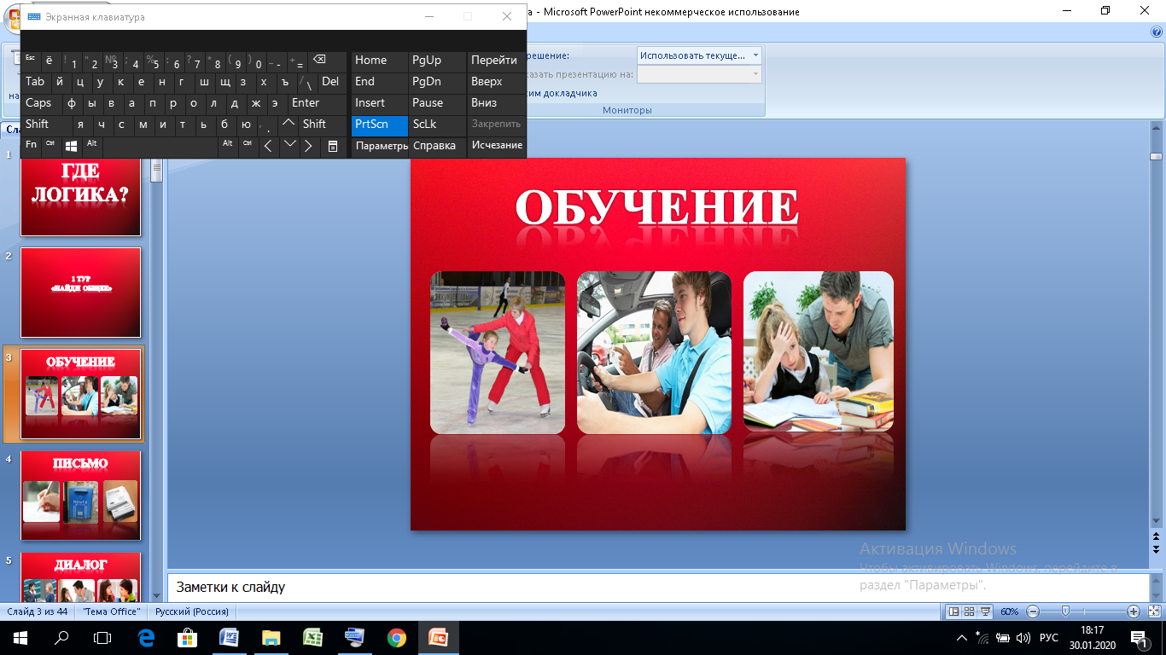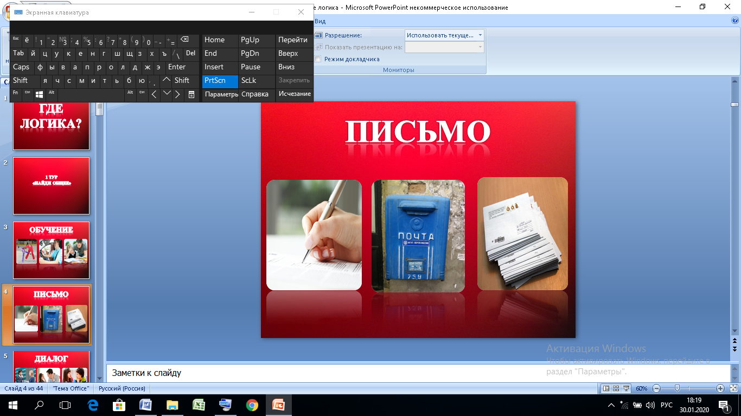
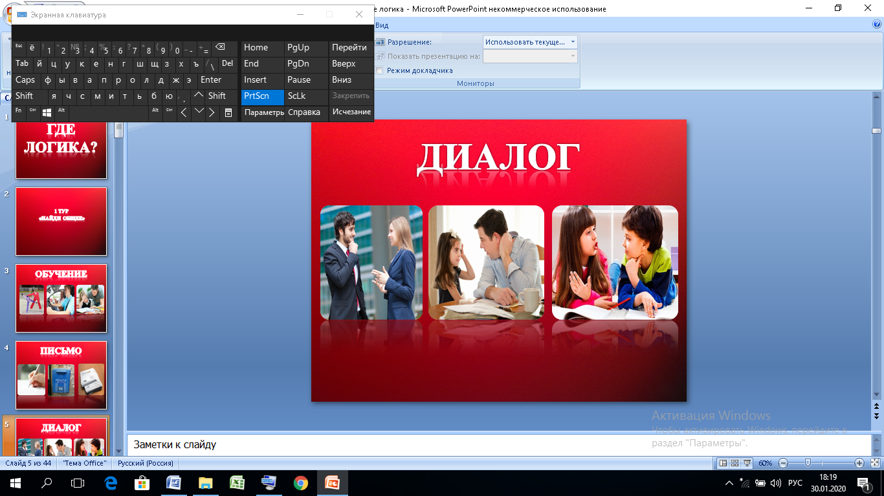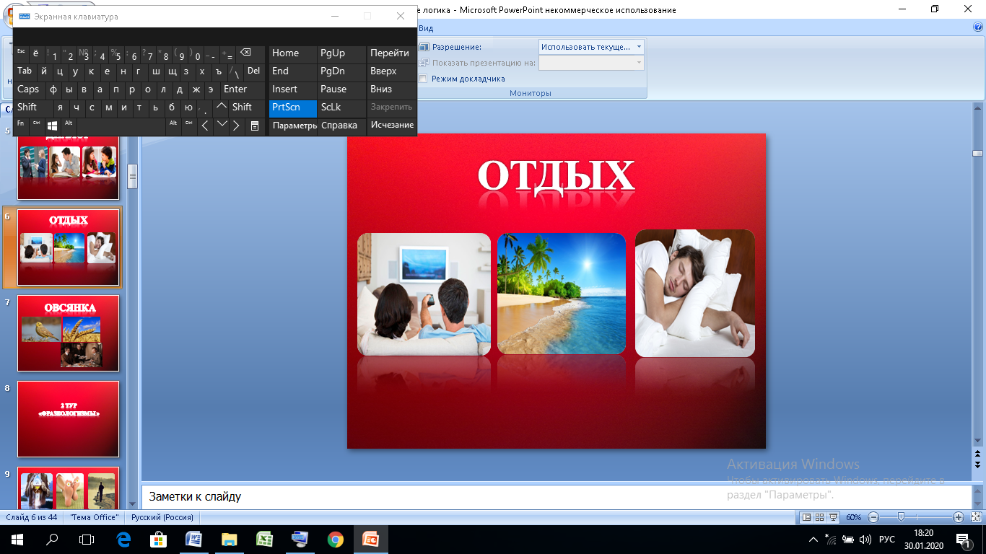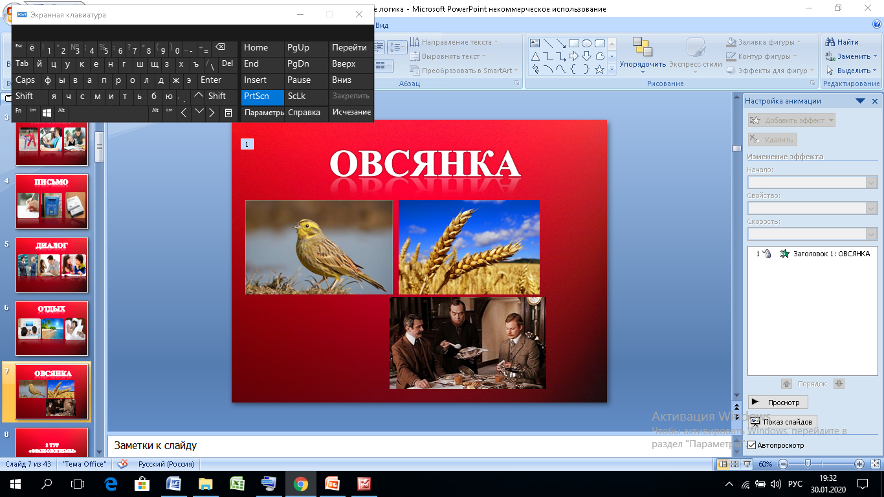
Раунд второй «Фразеологизмы».
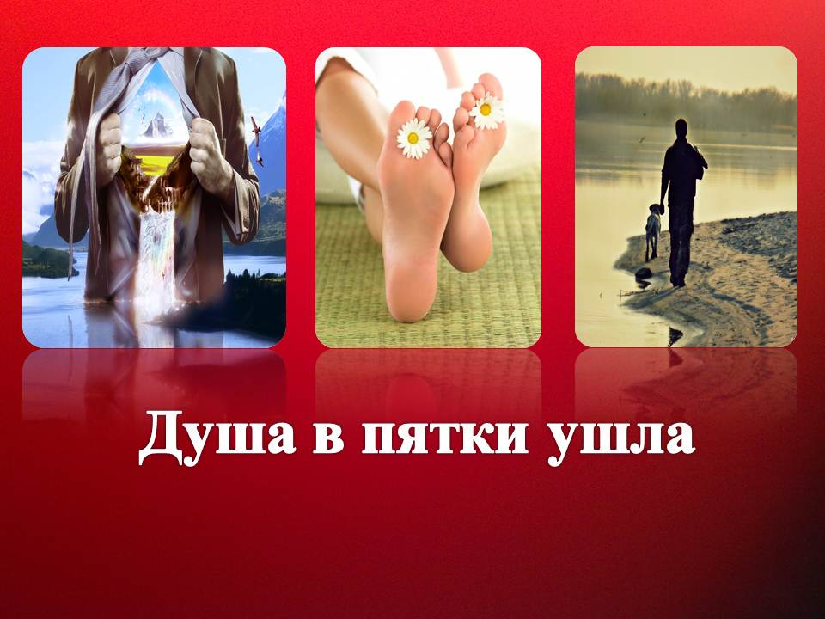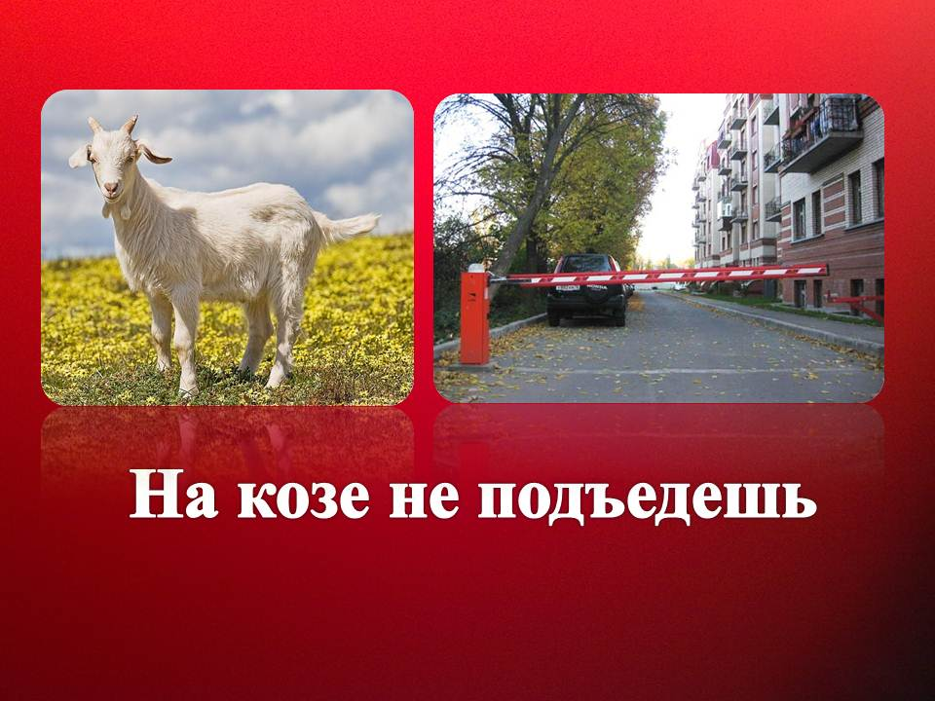
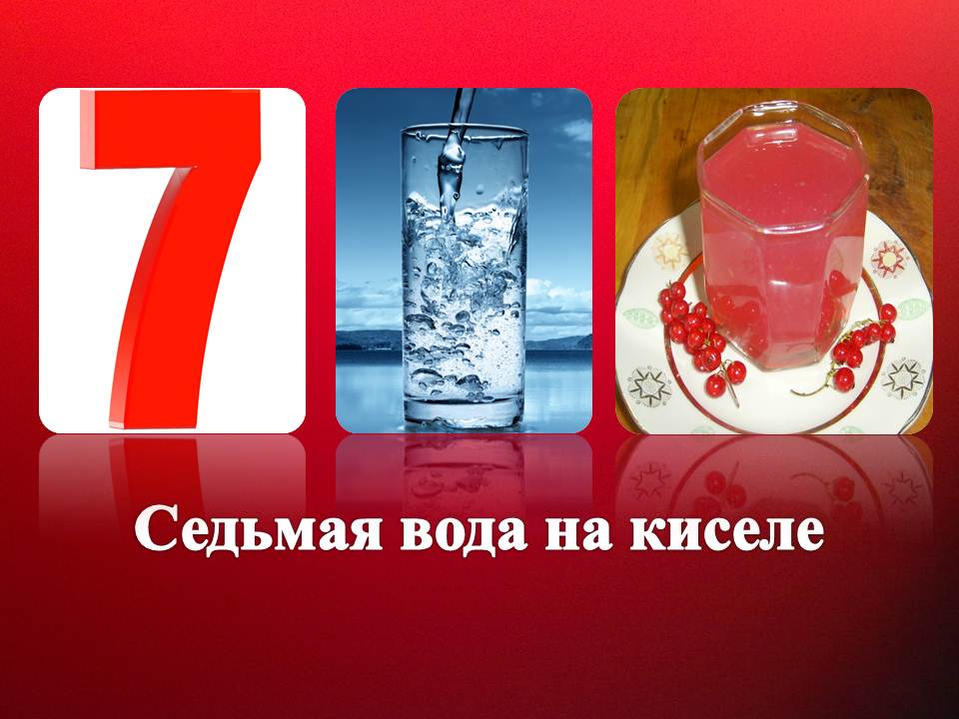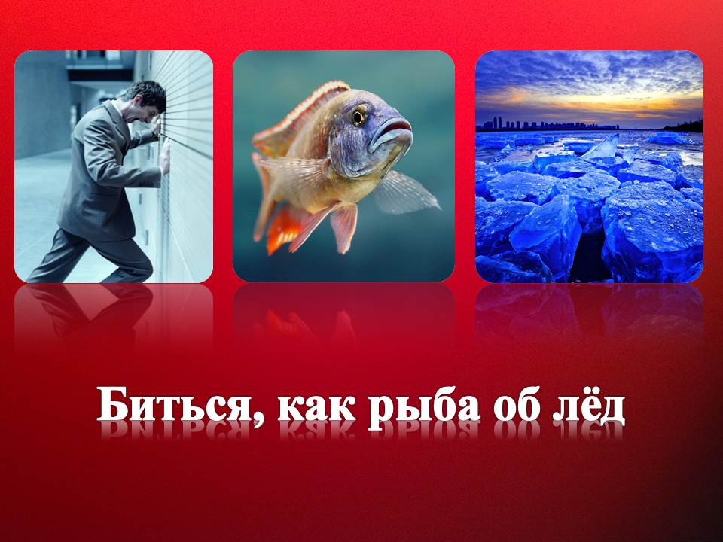

Раунд третий «Цитаты русских классиков о русском языке и литературе»
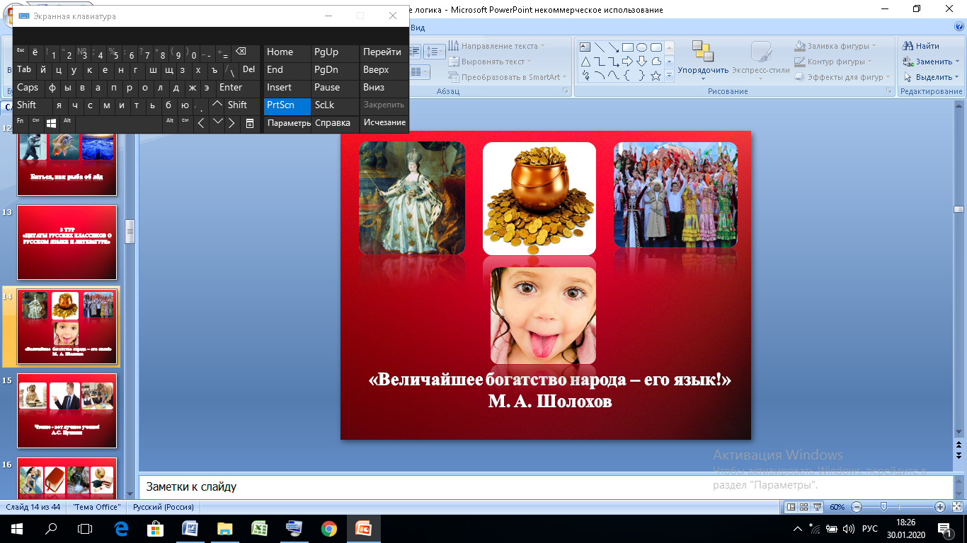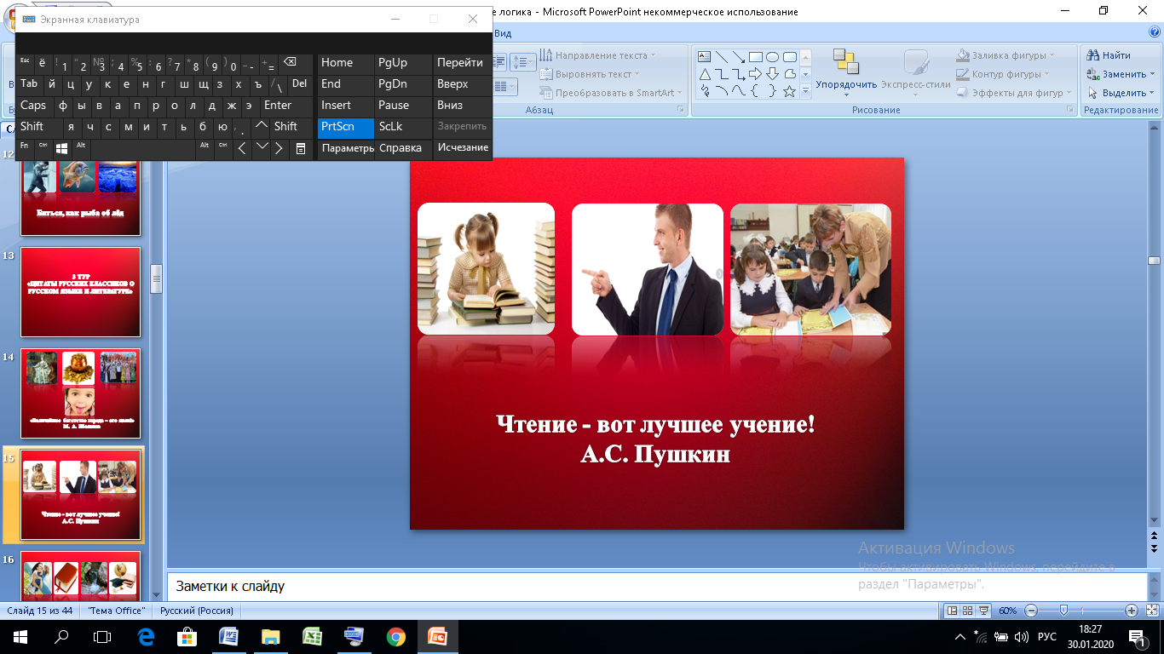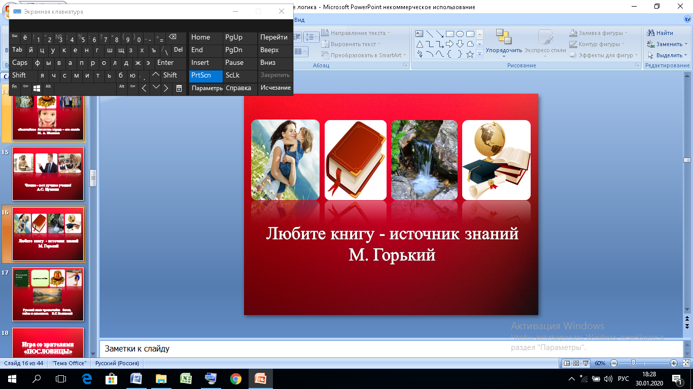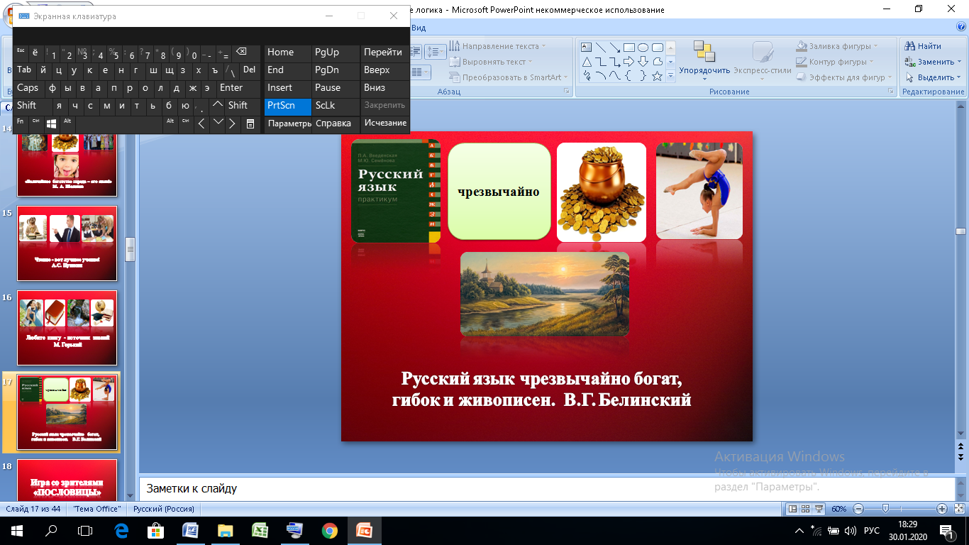
.Раунд четвертый « Пословицы »

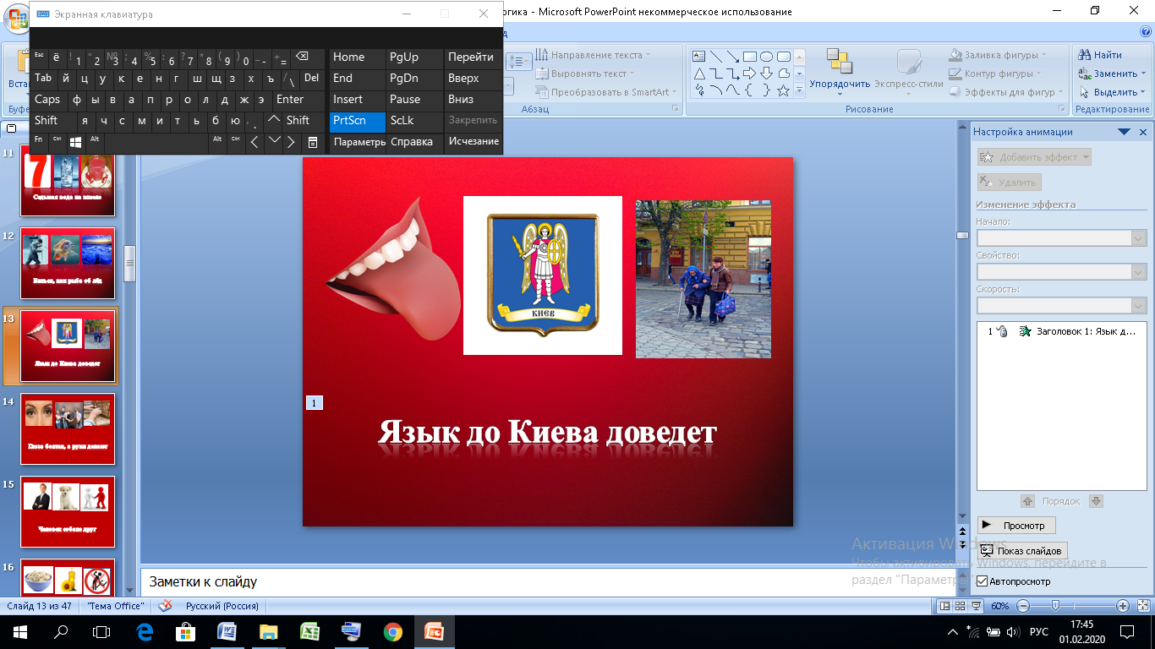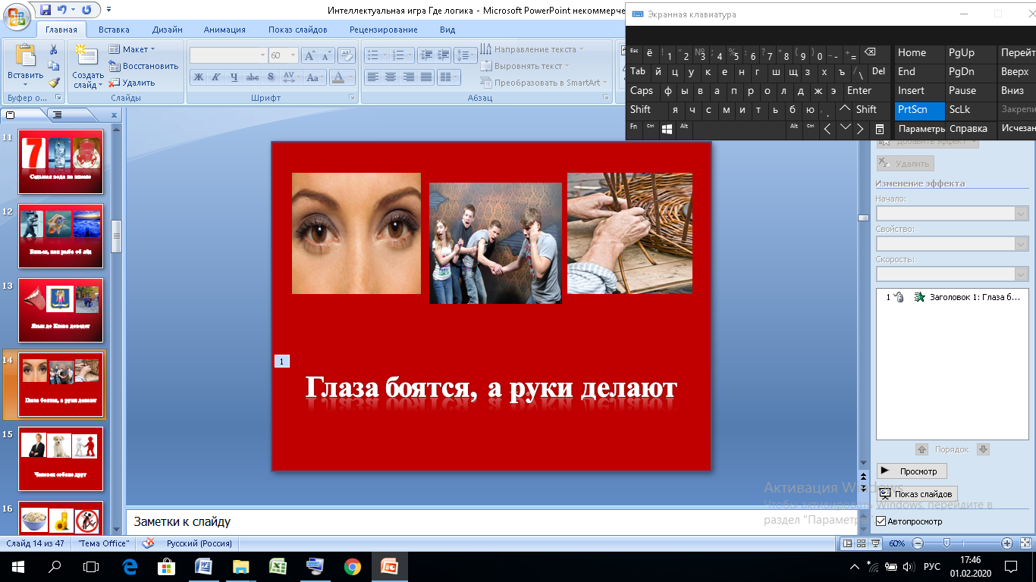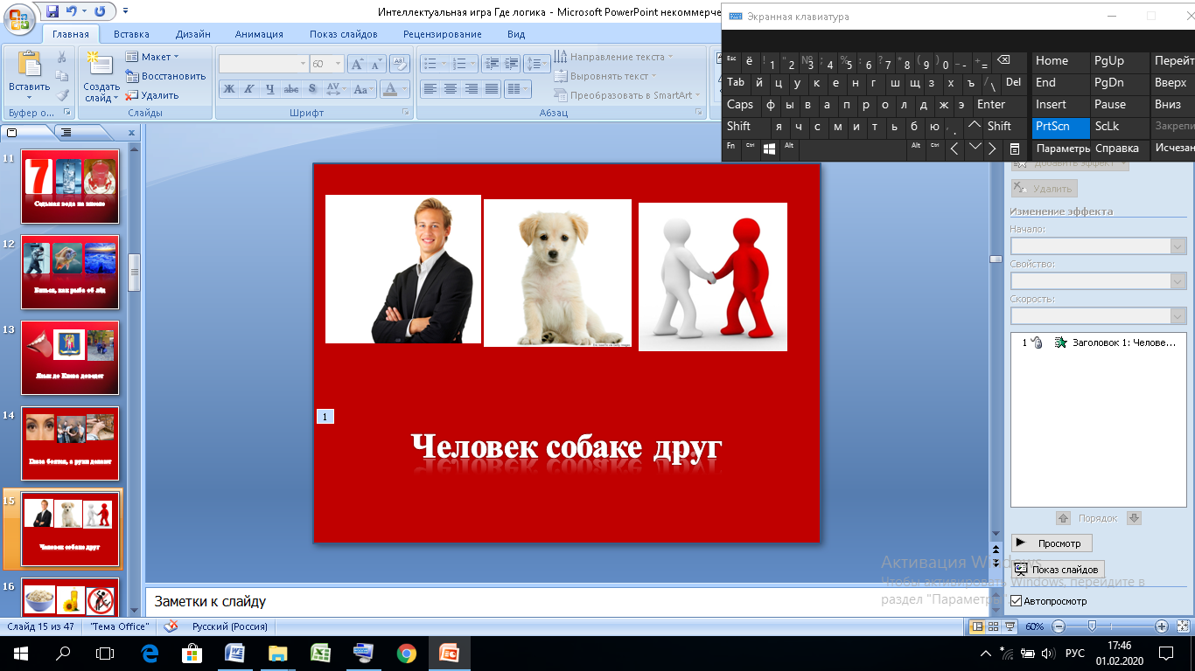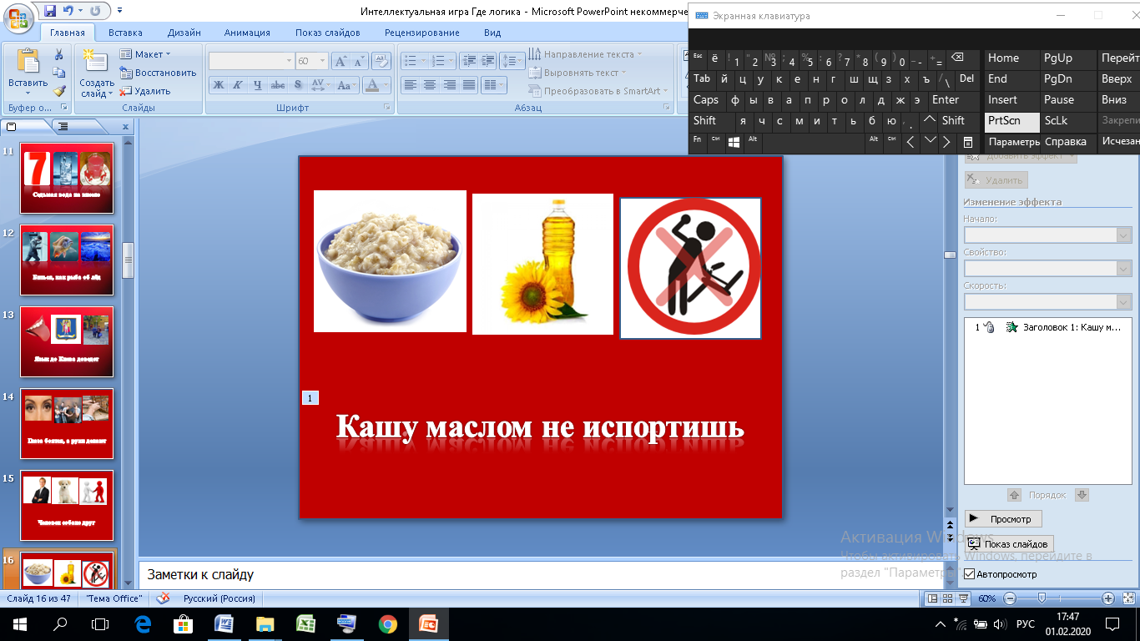
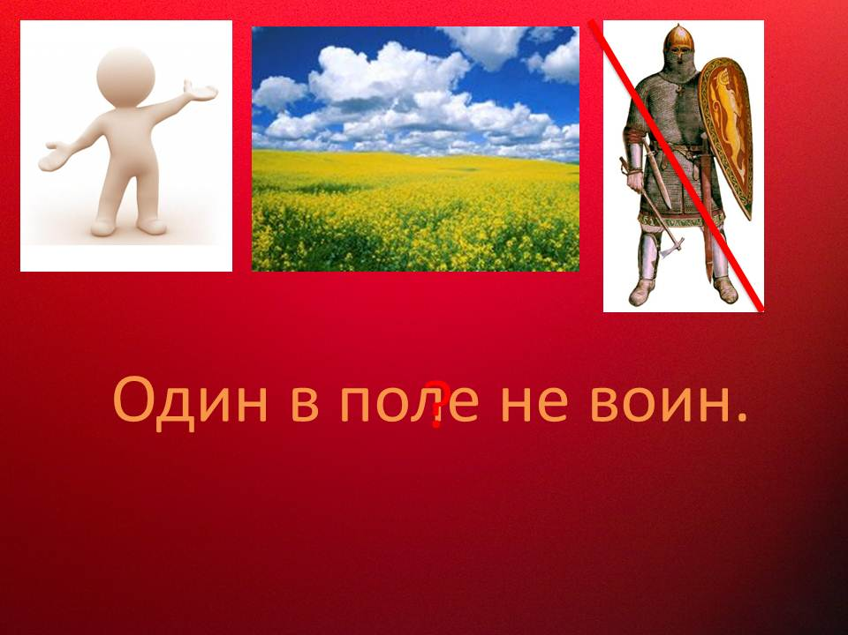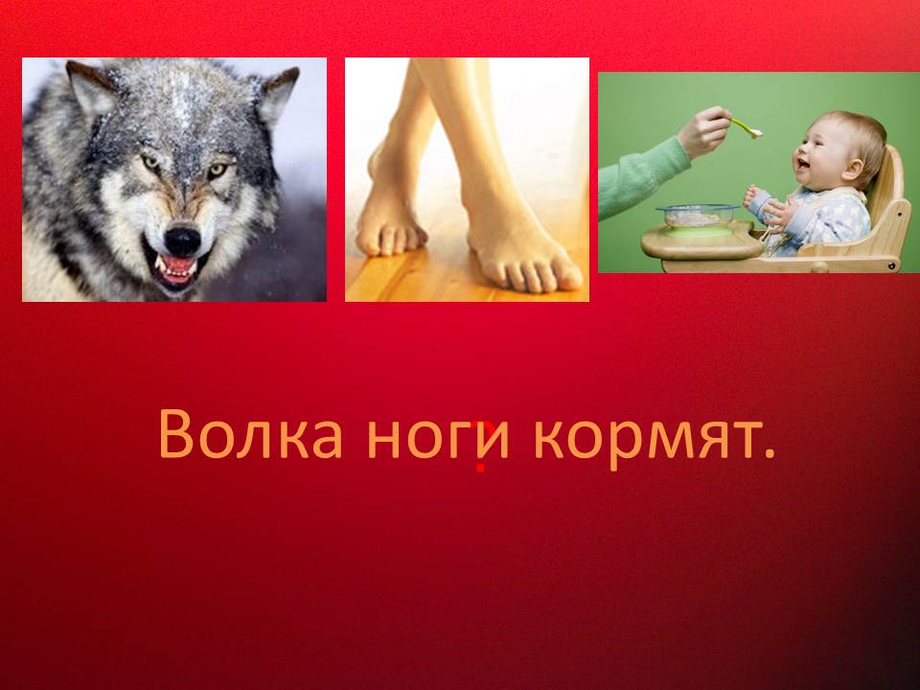
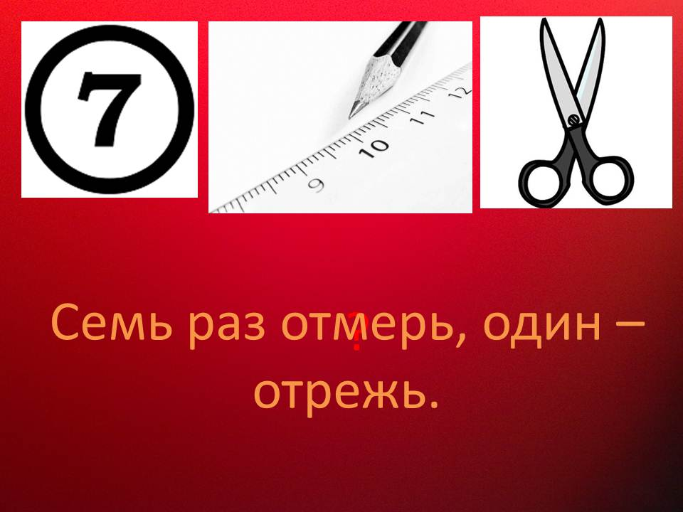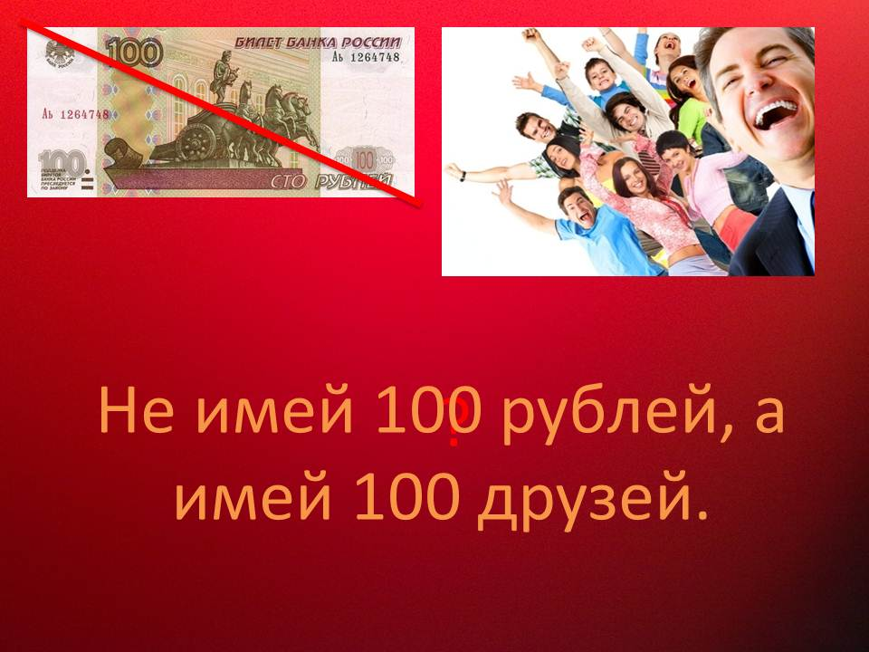
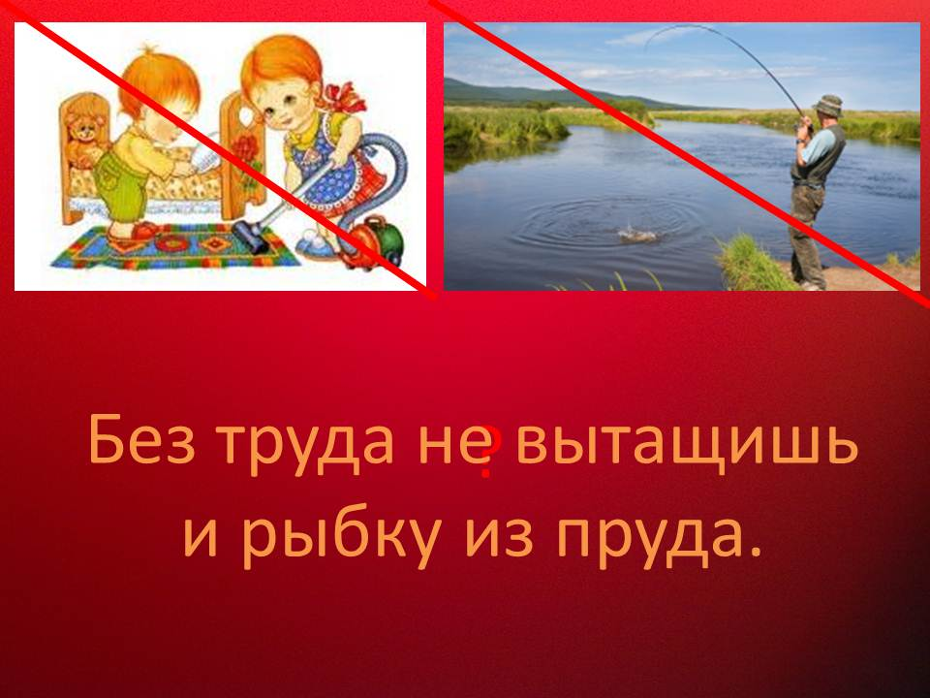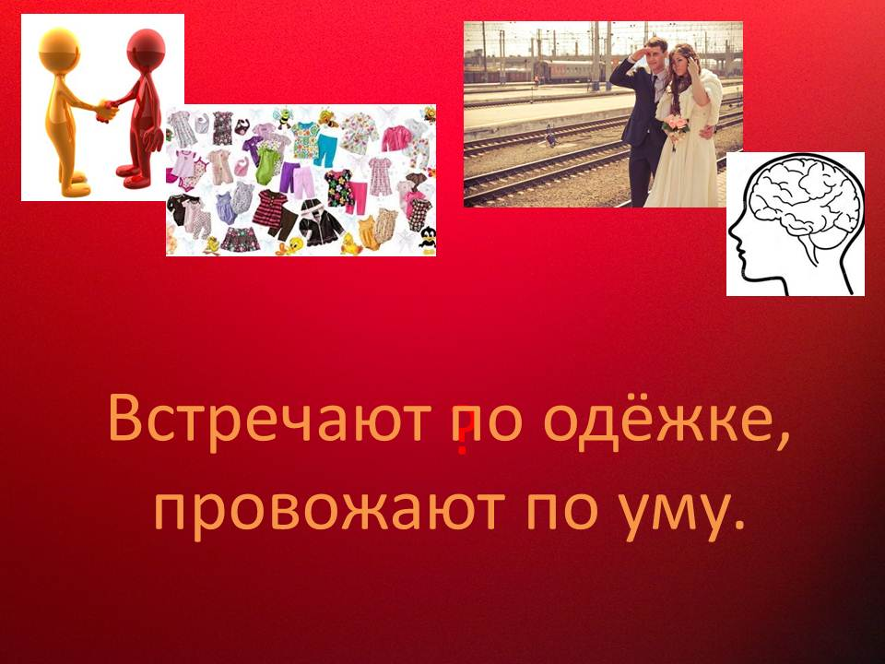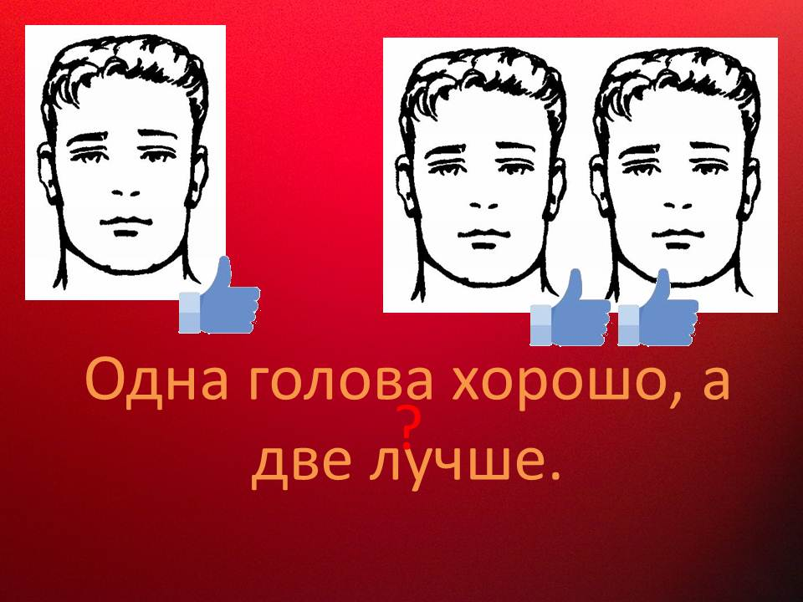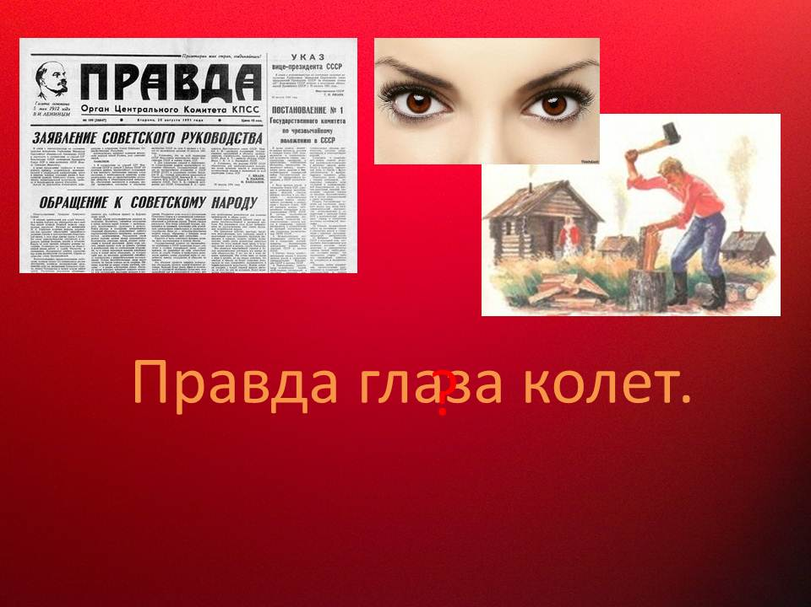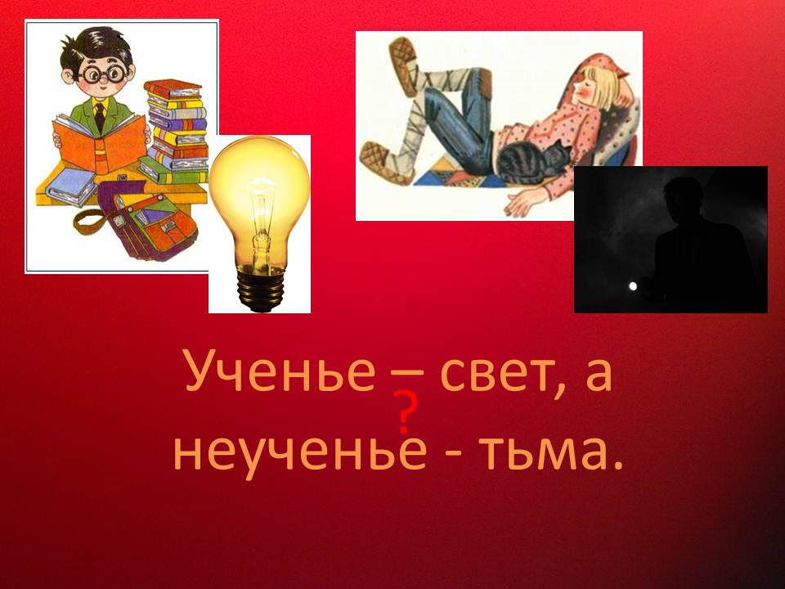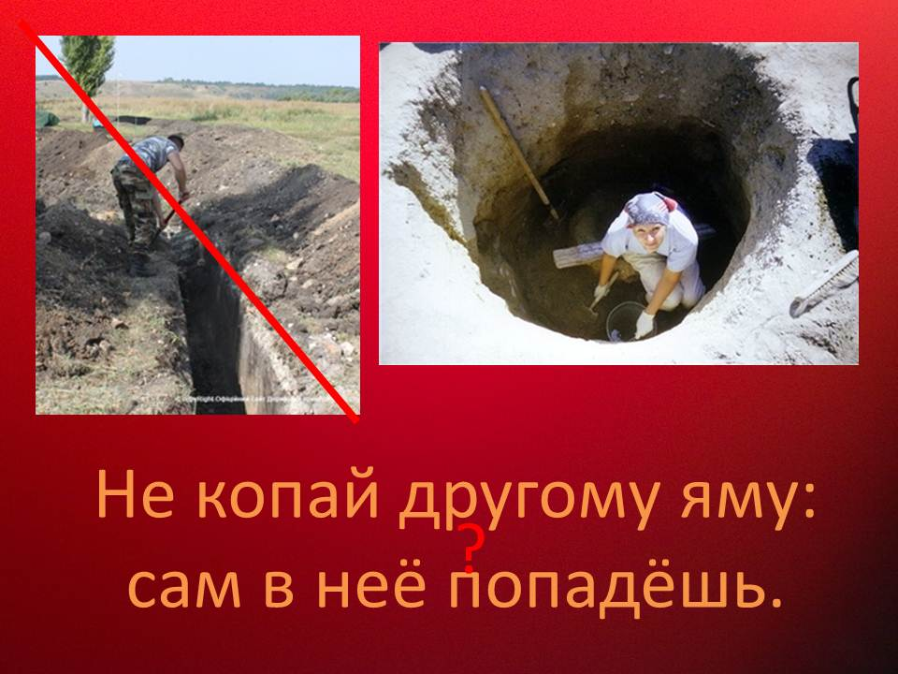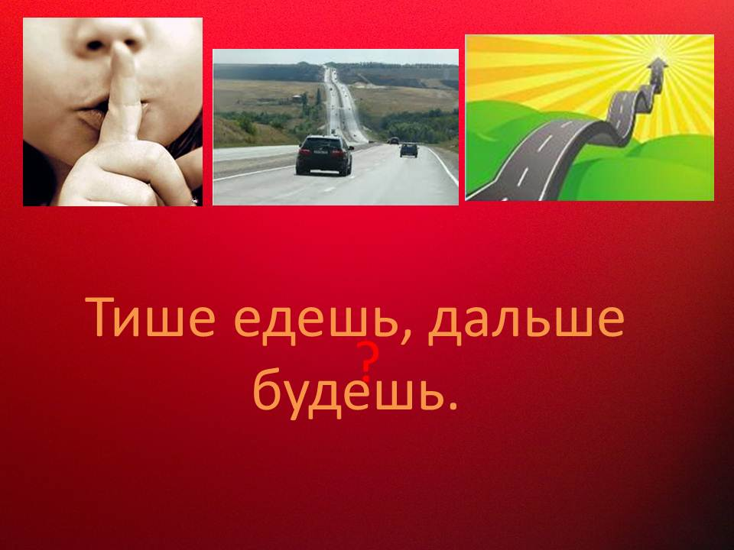
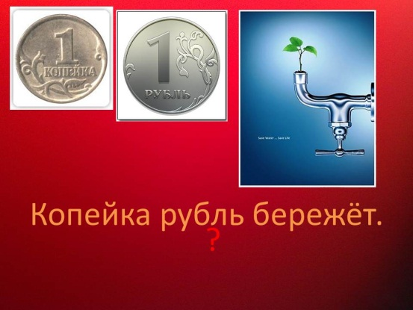

ФИНАЛ« Классика жанра»
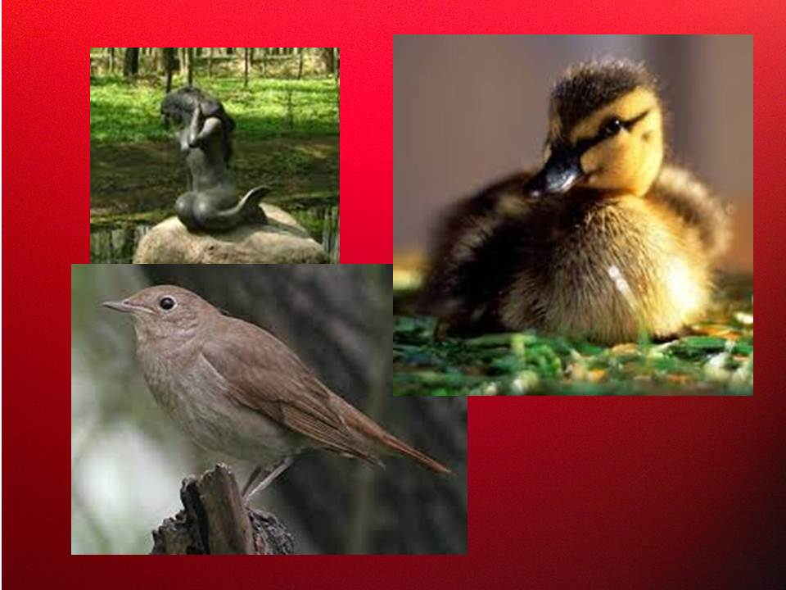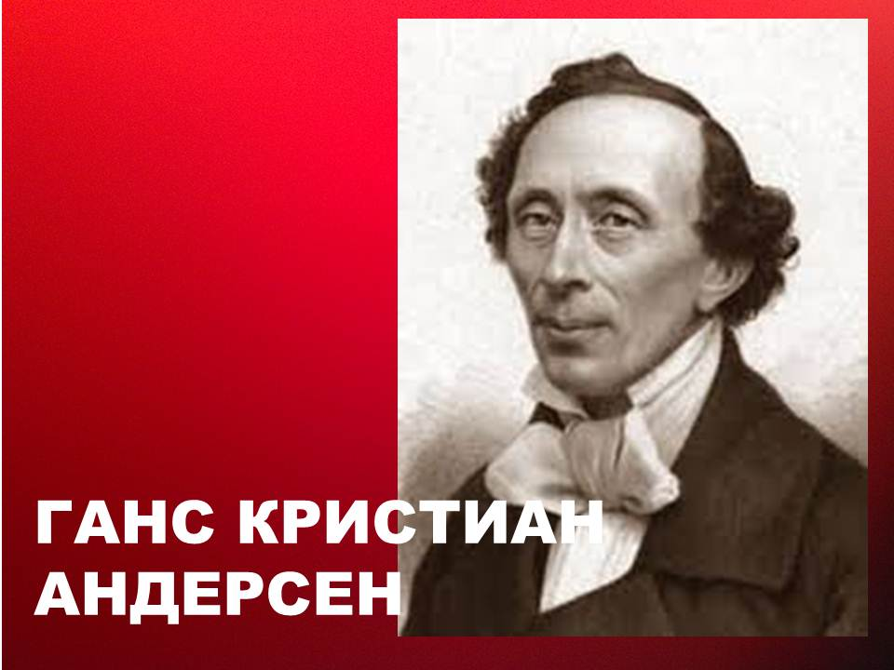
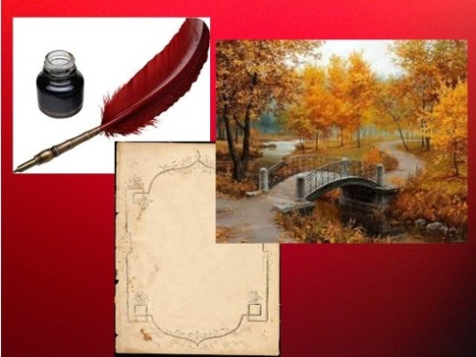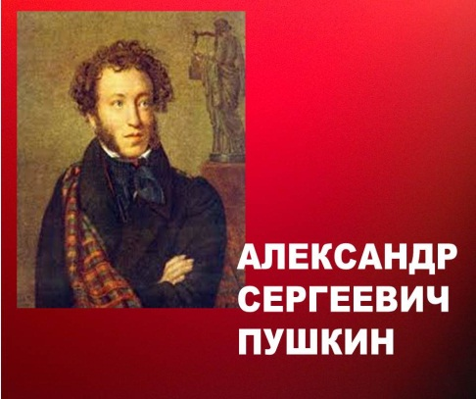
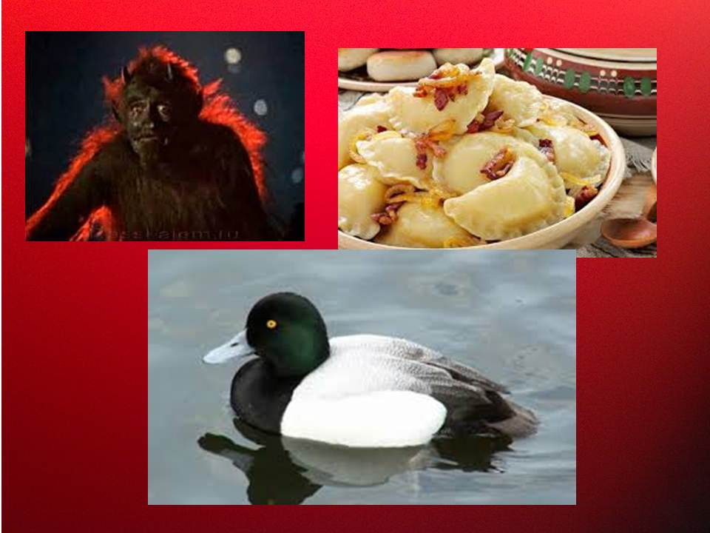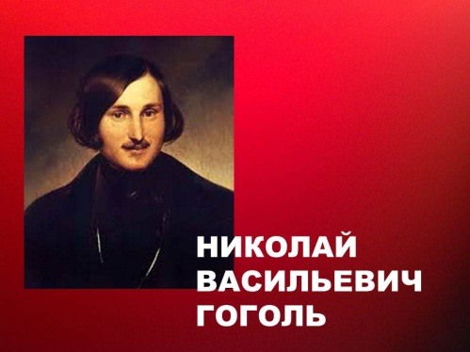
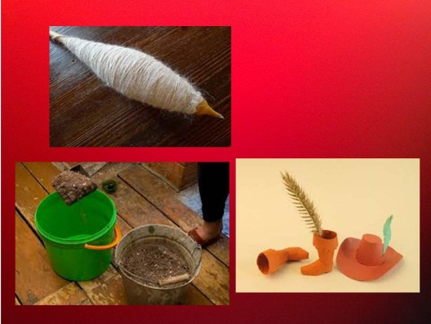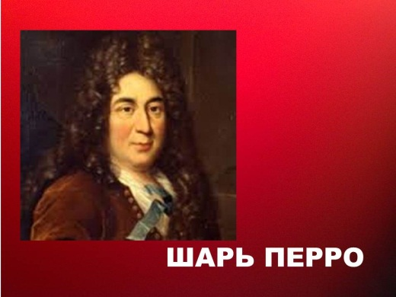

8.Подведение итогов. Вручение призов

9. Рефлексия. Прием «Радуга»: ученикам необходимо ответить на вопрос, «С каким цветом радуги у тебя ассоциируется сегодняшнее мероприятие?». Значение цветов радуги может быть следующим:
• красный - нервозное, возбуждённое состоянии, агрессия;
• оранжевый– радостное, восторженное настроение;
• жёлтый цвет – цвет радости;
• зелёный цвет – активность;
• голубой цвет – грустное настроение;
• синий цвет –, пассивность, усталость, желание отдохнуть;
• фиолетовый цвет – беспокойное, тревожное настроение, близкое к разочарованию.

красный – восторженное;
оранжевый – радостное, теплое;
желтый – светлое, приятное;
зеленый – спокойное;
синий – неудовлетворенное, грустное;
фиолетовый – тревожное, напряженное;
черный – упадак, уныние.

Убери лишнее
Перед вами на экране появится слайд с четыре изображения. Три из них имеют логическую связь. Ваша задача логически объяснить, какую надо убрать
Королева Англии | Лошадь
Ладья | Часы
(Шахматные фигуры)
Каша | Дверной глазок
Пирожное сердце | Почки на дереве
(Органы человека)
Лев Толстой | Рак
Статуя Девы Марии | Статуя Давида
(Знаки зодиака)
Жук | Ягуар
Ветка калины | Яблоко
(Марки машин)
Кричащий человек | Звонок
Пила | Асфальтоукладчик
(Название фильмов)
Елена Малышева | Машина скорой помощи
Машина Волга | Кремль
(Названия рек)

Раунд второй «Внимание. Внимание!!!»
Вам в течении 5 секунд будут демонстрироваться слайды с изображениями. Ваша задача внимательно рассмотреть картинку, а после ответить на вопрос.
- В каких ячейках находятся звезды? (2,5,6)
- В каких ячейках находятся сердца? (1,3,8)
- Сколько персиков на картине? (4)
- Сколько яблок около тарелки? (2)
- Какого цвета глаза у девушки? (карие)
- Сколько луковиц на картинке? (1)
- Какого цвета кувшин на столе? (желтый)
- Какая птица присутствует на картине? (ласточка)
- Сколько медведей на картинке? (4)
В какую емкость девушка собирает виноград? (корзина)
Я буду зачитывать начало цитаты очень умных людей, а ваша задача закончить эту фразу. На экране появится три картинки, но только одна из них будет подсказкой.
- А. С. Пушкин
Быть можно дельным человеком и думать о красе…
(ногтей)
- Пифагор
Все исследуй, давай разуму …
(первое место)
- Ильф и Петров
Вам, предводитель, пора лечиться…
(электричеством)
- Ильф и Петров
Ах, если бы только найти индивида! Уж я так устрою, что он свои деньги, мне сам принесет на…
(блюдечке с голубой каемочкой)
- Владимир Набоков
Желания мои весьма скромны. Портреты главы государства не должны превышать размеров…
(почтовой марки)
7.Раунд четвертый « Классика жанра»

